Муниципальное казенное дошкольное образовательное учреждение города Новосибирска "Детский сад № 78 "Теремок"

**Тема по самообразованию**

**«Нравственно – патриотическое воспитание дошкольников».**

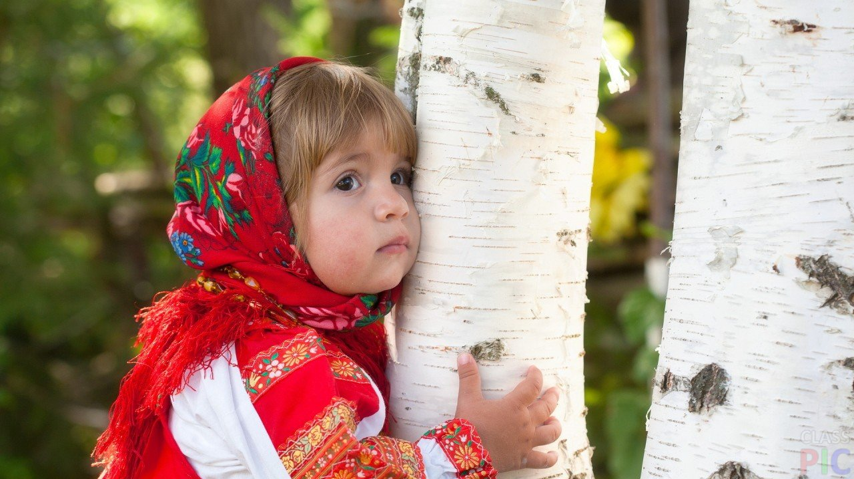

Воспитатель: Строгонова Т.В.

Новосибирск 2020 г.

**Актуальность выбранной темы**

В настоящее время одной из наиболее важных и глобальных проблем Основой новой Концепции образования является федеральный государственный образовательный стандарт дошкольного образования (ФГОС). В нем определены основные принципы дошкольного образования, среди них «приобщение детей к социокультурным нормам, традициям семьи, общества и государства; учет этнокультурной ситуации развития детей».

В последние десятилетия в нашей стране произошло много сложных, противоречивых событий в общественной жизни, политике, в системе государственного и местного управления. Отошли в прошлое некоторые известные праздники, появились новые; неоднородна информация об армии и событиях, происходящих в ней; в молодежной среде все чаще отмечаются факты, связанные с национальным противостоянием; средства массовой информации усиленно пропагандируют иностранный уклад жизни. Нельзябыть патриотом, не чувствуя личной связи с Родиной, не зная, как любили и берегли ее наши предки, наши отцы и деды.

В связи с этим проблема социокультурного воспитания детей дошкольного возраста становится одной из актуальных.

**Задача педагога** - отобрать из массы впечатлений, получаемых ребенком, наиболее доступные ему: природа и мир животных дома (детского сада, родного края); труд людей, традиции, общественные события и т.д. Причем эпизоды, к которым привлекается внимание детей, должны быть яркими, образными, конкретными, вызывающими интерес. Поэтому, начиная работу по воспитанию любви к родному краю, педагог обязан сам его хорошо знать.

Он должен продумать, что целесообразнее показать и рассказать детям, особо выделив наиболее характерное для данной местности или данного края. Любой край, область, даже небольшая деревня неповторимы. В каждом месте своя природа, свои традиции и свой быт. Отбор соответствующего материала позволяет формировать у дошкольников представление о том, чем славен родной край. Надо показать ребенку, что родной город славен своей историей, традициями, достопримечательностями, памятниками, лучшими людьми.

**Цель:**

Повысить профессиональную компетентность с систематизировать знания по вопросам нравственно – патриотического воспитания дошкольников в условиях ФГОС.

**Задачи:**

Повысить свой теоретический и научно – методический уровень, через подборку и изучение методической литературы.

Проанализировать условия, созданные в детском саду для патриотического воспитания.

Разработать консультации для родителей.

Разработать план работы по нравственно – патриотическому воспитанию дошкольников.

Провести самоанализ и подготовить отчет о проделанной работе.

***План работы на год***

|  |  |  |  |
| --- | --- | --- | --- |
| **Раздел** | **Сроки** | **Содержание работы** | **Практические выходы** |
| **Изучение методической литературы** | ***Сентябрь - май*** | 1. Зацепина М.Б. "Дни воинской славы. Патриотическое воспитание дошкольников". 2. Козлова С.А. "Теория и методика ознакомления дошкольников с социальной действительностью".  3. Сухомлинский В. А. "Как воспитать настоящего человека". |  |
| **Работа с детьми** | ***Сентябрь*** | Подборка дидактических игр по патриотическому воспитанию. | Картотека игр. |
| ***Октябрь*** | Беседа по теме «Улица, на которой я живу». | Выставка рисунков "Улицы нашего поселка". |
| ***Ноябрь*** | Ознакомление с символикой России, родного поселка. | Выставка работ детского творчества. |
| ***Январь*** | Ознакомление с обычаями и традициями русского народа.  Закрепление различной росписью («городецкая», «хохломская», «дымковская», «гжель» и другие) | Выставка «Русское народное творчество».  Развлечение «Игры наших бабушек». |
| ***Февраль*** | ООД «Главные праздники России».  Подготовка и проведение праздника «День защитника Отечества». | Спортивный праздник, посвящённый Дню защитника Отечества. |
| ***Март*** | Беседы  «Моя мама – лучшая на свете», «Что умеет моя бабушка?» | Выставка детских работ «Подарок маме». |
| ***Апрель*** | ООД-«Космос». | Викторина «Что вы знаете о космосе»  Выставка работ детского творчества «Космос глазами детей». |
| ***Май*** | Прослушивание композиций, приуроченных ко Дню Победы. | ООД, посвящённый Дню Победы. |
| ***Сентябрь - май*** | Чтение художественной литературы детям о природе России, родного края, о войне, о других исторических событиях. | Создание Альбомов « Стихи о Родине».  «Песни о Родине». |
| **Работа с семьёй**  **Самореализация** | ***Сентябрь*** | Консультация «Как провести в выходной день с детьми?» | Фотовыставка «Мой любимый поселок КСМ» |
| ***Октябрь*** | Консультация «Воспитание маленького гражданина». |  |
| ***Ноябрь*** | Посёлок «КСМ» | Альбом «История нашего поселка». |
| ***Февраль*** | Оформление альбома  К 23 февраля | Коллаж «Мой папа (дедушка) служил в армии». |
| ***Март*** | Оформление альбома к 8 марта | Выставка работ, выполненных бабушками и мамами воспитанников. |
| ***Апрель*** | Работа по благоустройству территории детского сада. | Акция «Посади цветок». |
| ***Апрель*** | Консультация «Патриотическое воспитание детей старшего дошкольного возраста в семье» | Гражданско-патриотическое воспитание сегодня – одно из важнейших звеньев системы воспитательной работы. |
|  | ***Май*** | Отчёт по теме самообразования. | Выступление на педсовете. |

**Задачи на следующий год:**

1. Продолжить работу по разработке новых игр и игровых упражнений по данной теме;

2. Изучить новинки методической литературы;

3. В работе с родителями планирую включать анкеты, беседы посиделки.

4. Продолжать способствовать активному вовлечению родителей в совместную деятельность с ребёнком в условиях семьи и детского сада.